ANALISIS PEMBUATAN WEBSITE MARKETPLACE DIGITAL
LAPAK GAMING
https://lapakgaming.neoverse.my.id

LAPORAN

Dosen Pengampu: Ivan Jaya, S.Si., M.Kom.
Asisten Laboratorium: Panji Briant Depari



Disusun oleh:
Kelompok 1
Nama : Novri Ilyasah 251402005
Muhammad Dzakwan Ismail Rangkuti 251402014
Muhammad Ihsan Anwar 251402044
Andika Chairul Ilham 251402047
Kelas : B
Mata Kuliah : Praktikum Pemrograman Web Lanjutan

PROGRAM STUDI TEKNOLOGI INFORMASI
FAKULTAS ILMU KOMPUTER DAN TEKNOLOGI INFORMASI
UNIVERSITAS SUMATERA UTARA
2026

DAFTAR ISI

DAFTAR ISI i
BAB I PENDAHULUAN 1
1.1 Latar Belakang 1
1.2 Manfaat 1
1.3 Tujuan 1
1.4 Sustainable Development Goals 1
BAB II ANALISIS WEBSITE 1
2.1 Aktor Sistem 1
2.1.1 Admin 1
2.1.2 Seller 1
2.1.3 Buyer 1
2.2 Teknologi Website 1
2.2.1 Teknologi Backend 1
2.2.2 Teknologi Database 1
2.2.3 Teknologi Frontend 1
2.2.4 Build Tools dan Asset Management 1
2.2.5 Sistem Administrasi 1
2.2.6 Sistem Autentikasi dan Keamanan 1
2.2.7 Integrasi Layanan Pihak Ketiga 1
2.2.8 Teknologi Pengujian Sistem 1
2.2.9 Sistem Kontrol Versi 1
2.3 ERD Database 1
2.4 Cara Menjalankan Projek di Localhost 1
2.5 Requirement Projek 1
BAB III PENUTUP 1
3.1 Kesimpulan 1
3.2 Saran 1

BAB I

PENDAHULUAN

Latar Belakang
Perkembangan teknologi informasi dan internet telah mengubah berbagai aktivitas masyarakat menjadi lebih digital, termasuk dalam bidang perdagangan elektronik (e-commerce). Salah satu sektor yang mengalami pertumbuhan pesat adalah industri game digital, di mana kebutuhan terhadap layanan pembelian item game, voucher, akun game, game key, serta top up semakin meningkat dari waktu ke waktu. Kondisi ini mendorong munculnya berbagai platform marketplace digital yang mampu memfasilitasi transaksi secara cepat, aman, dan efisien tanpa batasan lokasi maupun waktu.
Marketplace digital merupakan sistem yang mempertemukan penjual dan pembeli dalam satu platform terintegrasi. Salah satu contoh marketplace digital yang populer di Indonesia adalah Itemku yang menyediakan layanan jual beli berbagai produk digital dan kebutuhan gaming. Keberhasilan platform tersebut menunjukkan bahwa sistem marketplace memiliki potensi besar dalam mendukung aktivitas ekonomi digital sekaligus memberikan kemudahan bagi pengguna dalam melakukan transaksi secara daring.
Berdasarkan perkembangan tersebut, pada Praktikum Pemrograman Web Lanjutan dikembangkan sebuah website marketplace digital bernama Lapak Gaming yang mengadopsi konsep bisnis marketplace produk digital. Website ini dirancang untuk menyediakan layanan jual beli produk digital seperti item game, akun game, voucher, game key, dan top up game melalui antarmuka berbasis web yang mudah digunakan. Pengembangan website dilakukan dengan memperhatikan aspek fungsionalitas, manajemen data, pengalaman pengguna, dan keamanan transaksi.
Website Lapak Gaming dibangun menggunakan framework Laravel dengan menerapkan arsitektur Model View Controller (MVC) untuk mempermudah pengelolaan kode program dan pengembangan sistem. Selain itu, sistem menggunakan MySQL sebagai basis data utama untuk menyimpan dan mengelola seluruh informasi yang berkaitan dengan pengguna, produk, transaksi, serta aktivitas marketplace lainnya. Penggunaan Laravel dan MySQL dipilih karena keduanya merupakan teknologi yang banyak digunakan dalam pengembangan aplikasi web modern.
Dalam implementasinya, basis data memiliki peranan yang sangat penting karena seluruh proses bisnis marketplace bergantung pada pengelolaan data yang terstruktur dan saling terhubung. Berdasarkan rancangan database yang digunakan, sistem Lapak Gaming memiliki berbagai entitas utama seperti users, products, categories, orders, order_items, wallets, wallet_transactions, reviews, conversations, messages, dan marketplace_notifications. Oleh karena itu, analisis terhadap teknologi, struktur basis data, serta implementasi website perlu dilakukan untuk memahami bagaimana sistem marketplace digital dapat dibangun dan dijalankan secara efektif.

Manfaat
Adapun manfaat dari pembuatan website marketplace digital Lapak Gaming adalah sebagai berikut:
- Bagi Pengguna, website ini dapat mempermudah proses pembelian dan penjualan produk digital seperti item game, akun game, voucher, game key, dan top up secara cepat, aman, dan praktis melalui platform berbasis web.
- Bagi Pengembang, proyek ini menjadi sarana untuk menerapkan ilmu yang telah dipelajari pada mata kuliah Praktikum Pemrograman Web Lanjutan, khususnya dalam pengembangan aplikasi web menggunakan framework Laravel dan pengelolaan basis data MySQL.
- Bagi Akademik, website ini dapat dijadikan sebagai contoh implementasi sistem marketplace digital yang mengintegrasikan berbagai fitur seperti autentikasi pengguna, manajemen produk, transaksi, komunikasi pengguna, dan notifikasi dalam satu sistem yang terstruktur.
- Bagi Perkembangan Teknologi Digital, proyek ini menunjukkan bagaimana teknologi web modern dapat dimanfaatkan untuk mendukung aktivitas perdagangan digital yang semakin berkembang di era transformasi digital.

Tujuan
Adapun tujuan dari pembuatan website marketplace digital Lapak Gaming adalah sebagai berikut:
- Merancang dan membangun website marketplace digital yang dapat memfasilitasi transaksi jual beli produk digital dan kebutuhan gaming secara online.
- Mengimplementasikan framework Laravel dengan konsep Model View Controller (MVC) dalam pengembangan aplikasi web yang terstruktur dan mudah dikelola.
- Menerapkan sistem basis data relasional menggunakan MySQL untuk mengelola data pengguna, produk, transaksi, dompet digital, ulasan, pesan, dan notifikasi secara terintegrasi.
- Mengembangkan fitur-fitur utama marketplace seperti registrasi pengguna, manajemen produk, pemesanan, pembayaran, komunikasi antara pengguna, serta sistem notifikasi.
- Menganalisis penerapan teknologi web dan desain basis data yang digunakan dalam pembangunan website marketplace digital Lapak Gaming sebagai bagian dari tugas Praktikum Pemrograman Web Lanjutan.

Sustainable Development Goals
Pengembangan website marketplace digital Lapak Gaming mendukung beberapa tujuan dalam Sustainable Development Goals (SDGs) yang dicanangkan oleh United Nations, yaitu:
- SDG 8 – Pekerjaan Layak dan Pertumbuhan Ekonomi
Website Lapak Gaming mendukung pertumbuhan ekonomi digital dengan menyediakan platform yang memungkinkan pengguna melakukan aktivitas jual beli produk digital secara mudah dan aman. Sistem ini juga membuka peluang bagi individu untuk memperoleh pendapatan melalui penjualan produk digital yang dimiliki.
- SDG 9 – Industri, Inovasi, dan Infrastruktur
Pengembangan website berbasis Laravel dan MySQL merupakan bentuk penerapan inovasi teknologi informasi dalam membangun infrastruktur digital yang mendukung aktivitas perdagangan elektronik. Sistem marketplace ini memanfaatkan teknologi modern untuk meningkatkan efisiensi dan kemudahan transaksi secara daring.
- SDG 17 – Kemitraan untuk Mencapai Tujuan
Marketplace digital mempertemukan berbagai pihak, yaitu penjual, pembeli, dan pengelola platform dalam satu ekosistem digital yang saling terhubung. Kolaborasi tersebut mendukung terciptanya lingkungan perdagangan digital yang lebih luas dan berkelanjutan.

Berdasarkan tujuan tersebut, pengembangan website Lapak Gaming tidak hanya memberikan manfaat dari sisi teknologi dan bisnis digital, tetapi juga berkontribusi dalam mendukung pencapaian beberapa target Sustainable Development Goals (SDGs) melalui pemanfaatan teknologi informasi yang inovatif dan berkelanjutan.

BAB II

ANALISIS WEBSITE

2.1 Aktor Sistem

2.1.1 Admin
Admin memiliki hak akses penuh terhadap sistem, seperti:
- Mengelola kategori
- Mengelola banner
- Memverifikasi seller
- Mengelola laporan transaksi
- Mengelola data pengguna
- Mengawasi aktivitas marketplace

2.1.2 Seller
Seller merupakan pengguna yang menjual produk digital pada platform. Seller dapat:
- Menambahkan produk
- Mengedit produk
- Menghapus produk
- Mengelola stok
- Melihat pesanan
- Berkomunikasi dengan buyer
- Mengelola wallet

2.1.3 Buyer
Buyer merupakan pengguna yang membeli produk digital. Buyer dapat:
- Melihat produk
- Menambahkan produk ke cart
- Melakukan checkout
- Mengunggah bukti pembayaran
- Memberikan review
- Mengirim pesan kepada seller

2.2 Teknologi Website
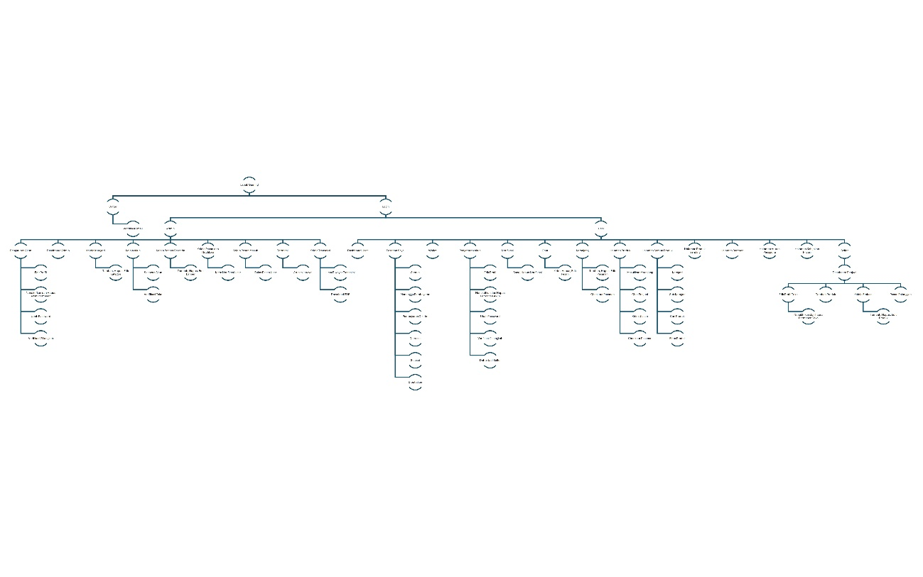
Gambar 2.1 Flow Website (Sumber: Dokumen Pribadi, 2026)
Website Lapak Gaming dibangun menggunakan berbagai teknologi yang saling terintegrasi untuk mendukung pengelolaan data, keamanan sistem, antarmuka pengguna, serta kemudahan pengembangan aplikasi. Teknologi yang digunakan meliputi teknologi backend, frontend, database, autentikasi, dan pengujian sistem.

2.2.1 Teknologi Backend
Backend website dikembangkan menggunakan Laravel 12 yang merupakan framework PHP berbasis arsitektur Model-View-Controller (MVC). Laravel digunakan untuk mengelola logika bisnis, routing, middleware, autentikasi pengguna, validasi data, dan komunikasi dengan database. Bahasa pemrograman yang digunakan adalah PHP versi 8.2 atau lebih tinggi. Selain itu, Composer digunakan sebagai dependency manager untuk mengelola berbagai package dan library yang dibutuhkan selama proses pengembangan aplikasi.

2.2.2 Teknologi Database
Sistem menggunakan MySQL atau MariaDB sebagai Database Management System (DBMS). Database digunakan untuk menyimpan seluruh data yang berkaitan dengan pengguna, produk game, kategori produk, transaksi, voucher, riwayat pembelian, serta data pendukung lainnya. Laravel memanfaatkan Eloquent ORM (Object Relational Mapping) untuk mempermudah interaksi antara aplikasi dan database sehingga proses pengelolaan data dapat dilakukan secara lebih efisien tanpa harus menulis query SQL secara langsung.

2.2.3 Teknologi Frontend
Antarmuka pengguna dibangun menggunakan HTML5, CSS3, dan JavaScript. Untuk mempercepat proses pengembangan tampilan, digunakan Tailwind CSS versi 4 yang menerapkan konsep utility-first CSS sehingga memudahkan pembuatan desain yang responsif dan konsisten. Selain itu, website menggunakan Alpine.js untuk menambahkan interaktivitas pada halaman web seperti dropdown, modal, navigasi dinamis, dan komponen antarmuka lainnya. Komunikasi asynchronous antara frontend dan backend dilakukan menggunakan Axios sehingga data dapat diperbarui tanpa perlu memuat ulang halaman secara keseluruhan.

2.2.4 Build Tools dan Asset Management
Website menggunakan Vite sebagai build tool modern untuk mengelola aset frontend seperti file CSS dan JavaScript. Vite menyediakan proses kompilasi yang cepat, optimasi aset untuk produksi, serta fitur Hot Module Replacement (HMR) yang membantu mempercepat proses pengembangan.

2.2.5 Sistem Administrasi
Untuk mempermudah pengelolaan data oleh administrator, website menggunakan Filament sebagai framework admin panel. Filament menyediakan berbagai komponen CRUD (Create, Read, Update, Delete) yang memudahkan pengelolaan data produk, kategori, pengguna, transaksi, dan berbagai data lainnya melalui dashboard administrasi yang terintegrasi.

2.2.6 Sistem Autentikasi dan Keamanan
Website menerapkan sistem autentikasi menggunakan Laravel Jetstream dan Laravel Fortify. Teknologi ini menyediakan fitur login, registrasi, manajemen profil pengguna, verifikasi email, serta mekanisme keamanan akun. Selain itu, sistem juga mendukung Two-Factor Authentication (2FA) menggunakan Google2FA untuk meningkatkan keamanan akun pengguna dengan menambahkan lapisan verifikasi tambahan saat proses login.

2.2.7 Integrasi Layanan Pihak Ketiga
Website mendukung autentikasi menggunakan akun Google melalui Laravel Socialite yang mengimplementasikan protokol OAuth. Integrasi ini memungkinkan pengguna melakukan login tanpa perlu membuat akun baru secara manual. Apabila fitur OTP melalui SMS diaktifkan, sistem dapat menggunakan Twilio SDK sebagai layanan pengiriman kode verifikasi dan notifikasi kepada pengguna.

2.2.8 Teknologi Pengujian Sistem
Untuk mendukung proses pengujian aplikasi, website menggunakan Playwright dan Puppeteer. Kedua teknologi tersebut digunakan untuk melakukan pengujian antarmuka (UI Testing), pengujian fungsional, serta otomatisasi browser guna memastikan seluruh fitur sistem berjalan sesuai kebutuhan.

2.2.9 Sistem Kontrol Versi
Selama proses pengembangan, sistem menggunakan Git sebagai Version Control System (VCS) yang berfungsi untuk mengelola perubahan kode program. Repository proyek disimpan pada GitHub sehingga memudahkan kolaborasi, dokumentasi, dan pengelolaan versi aplikasi.

2.3 ERD Database
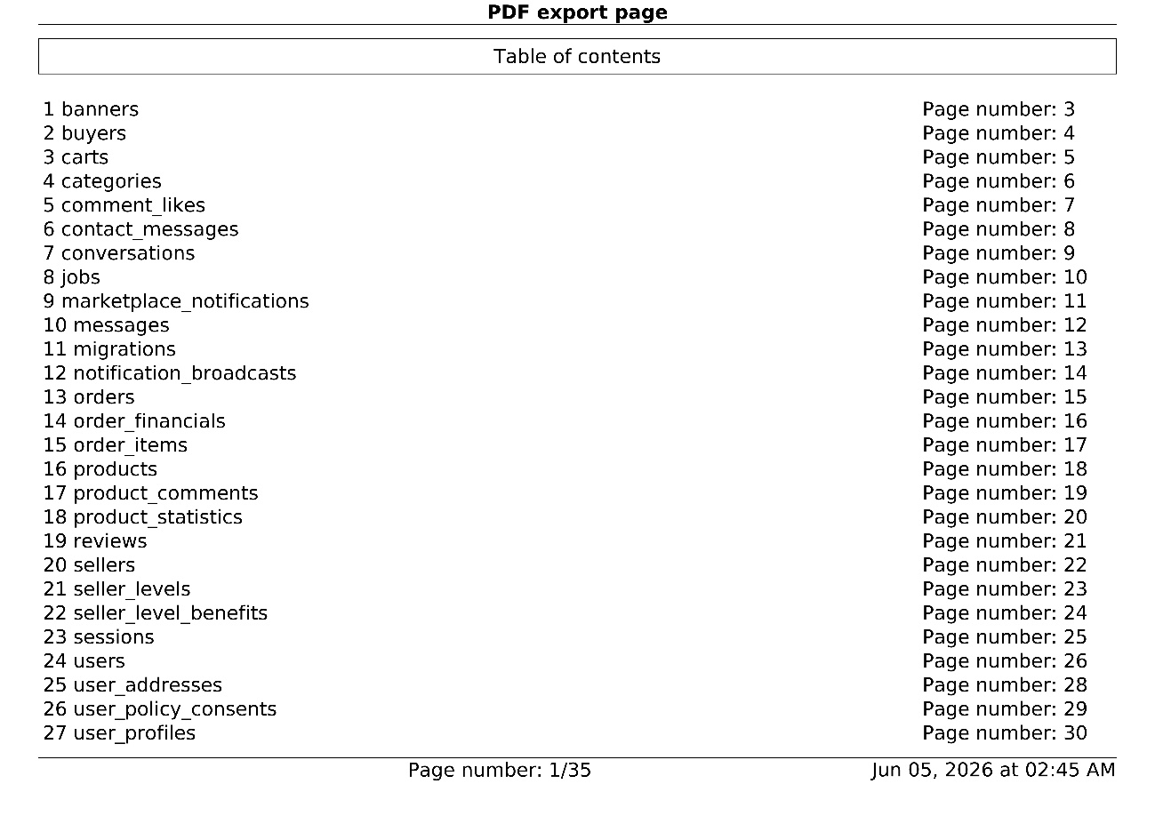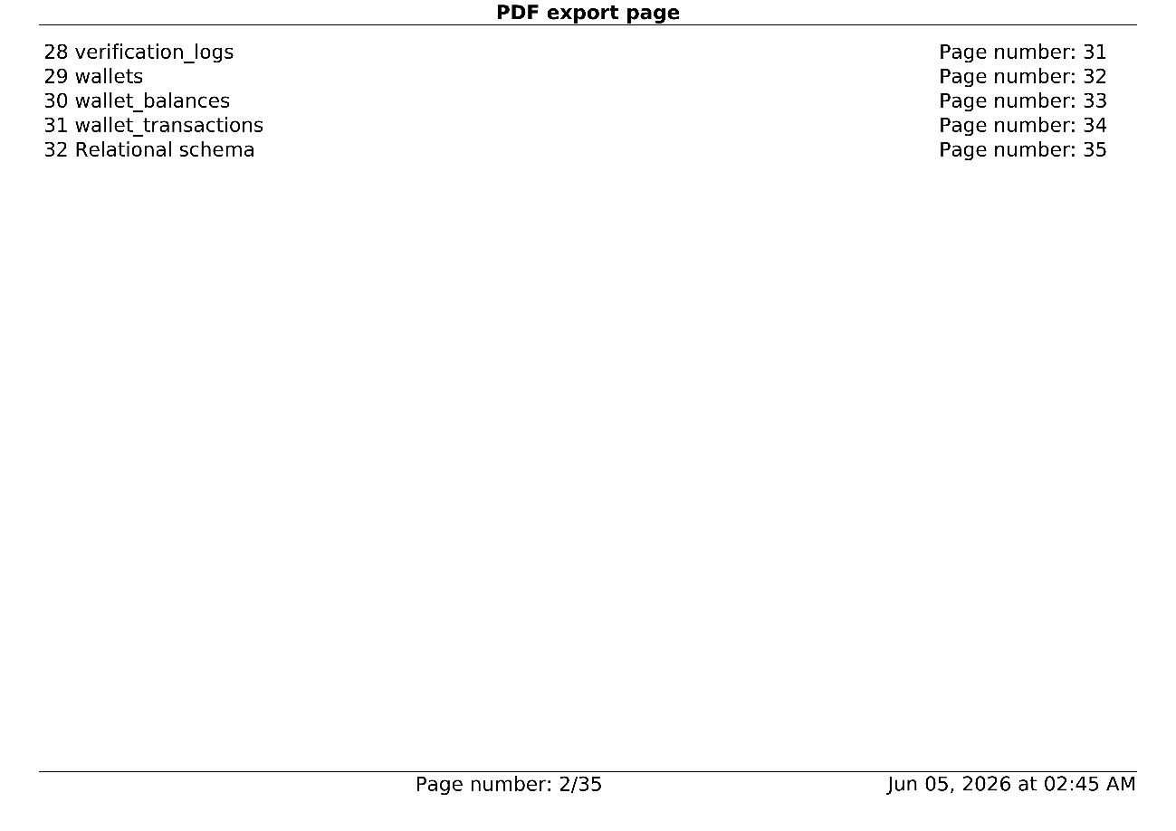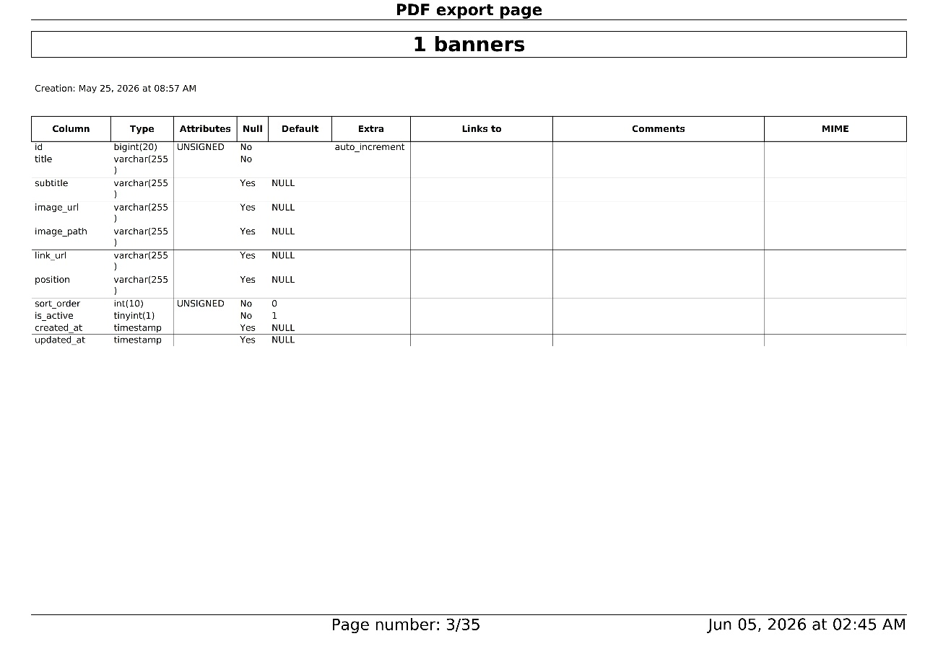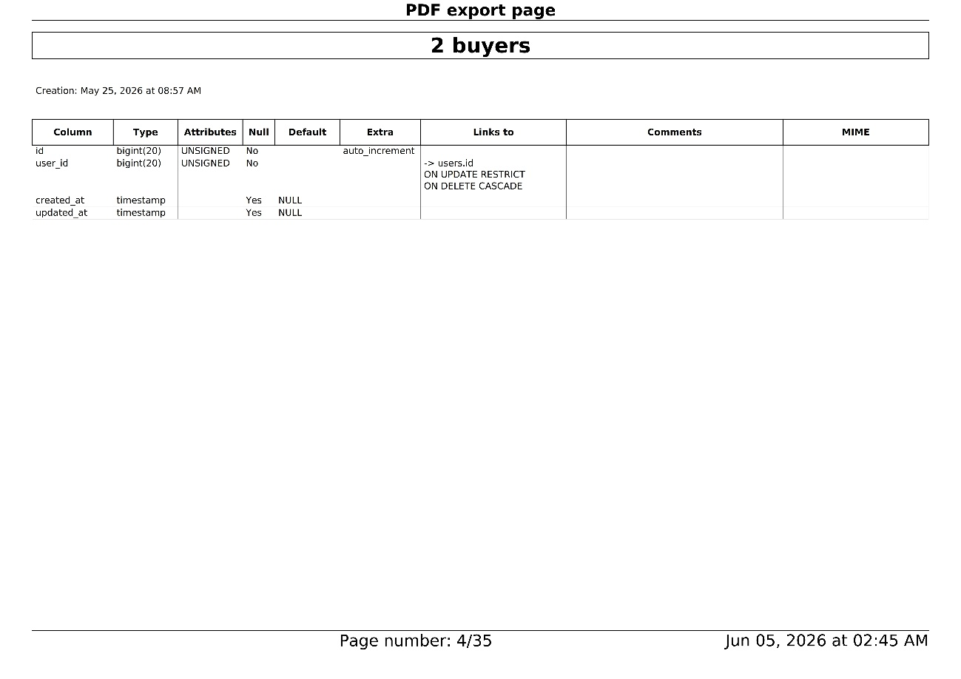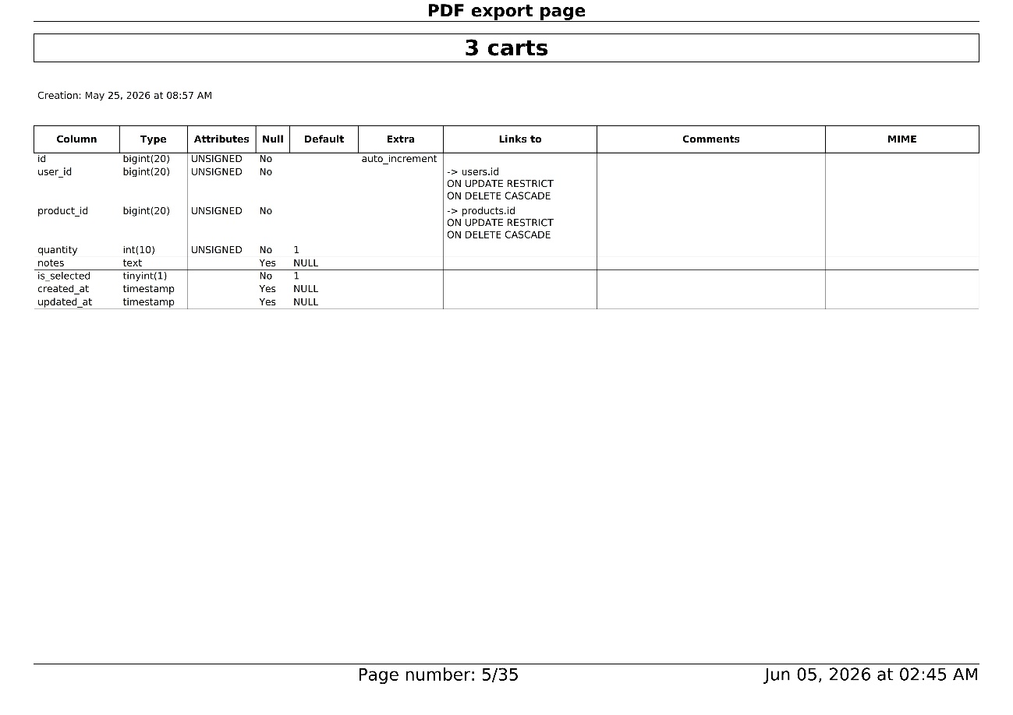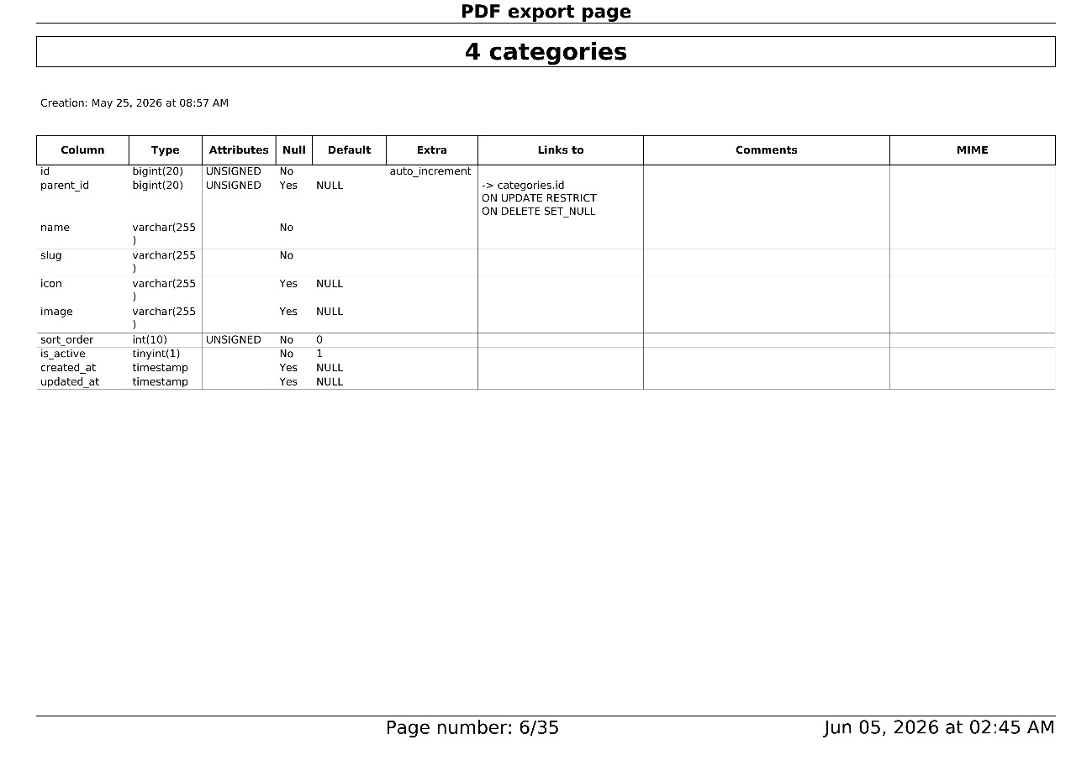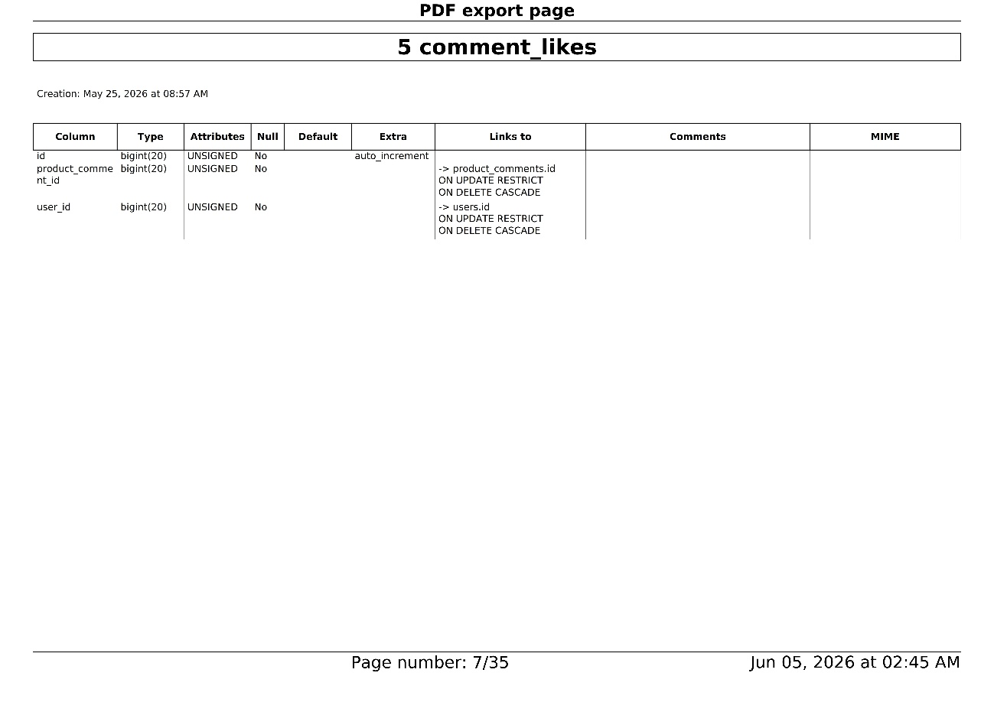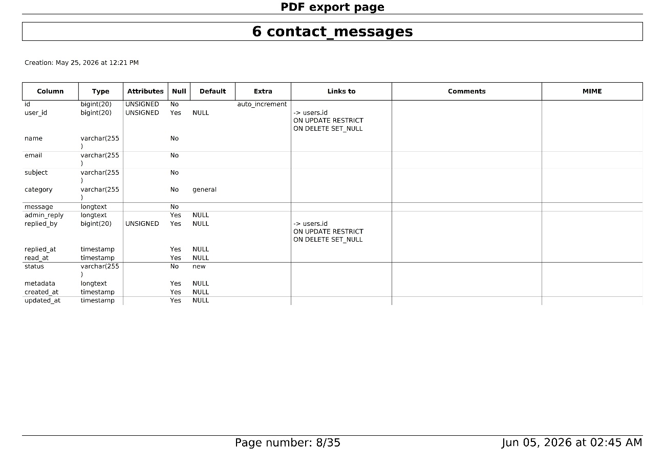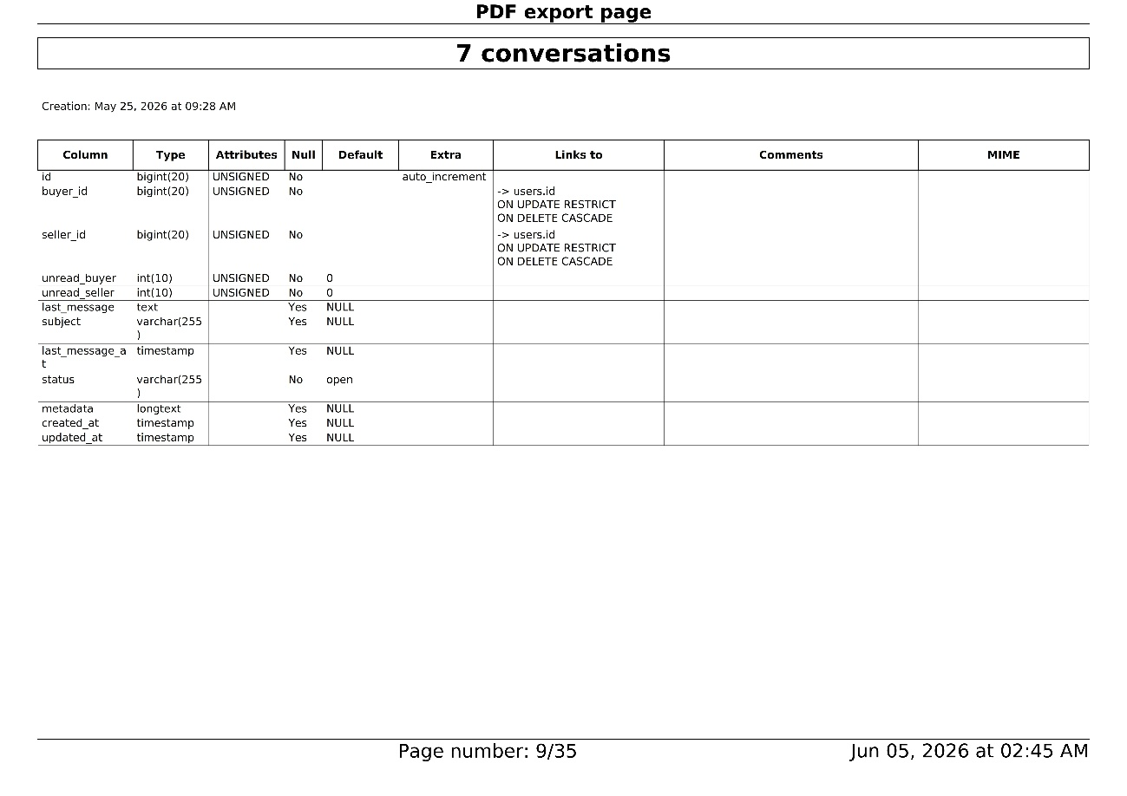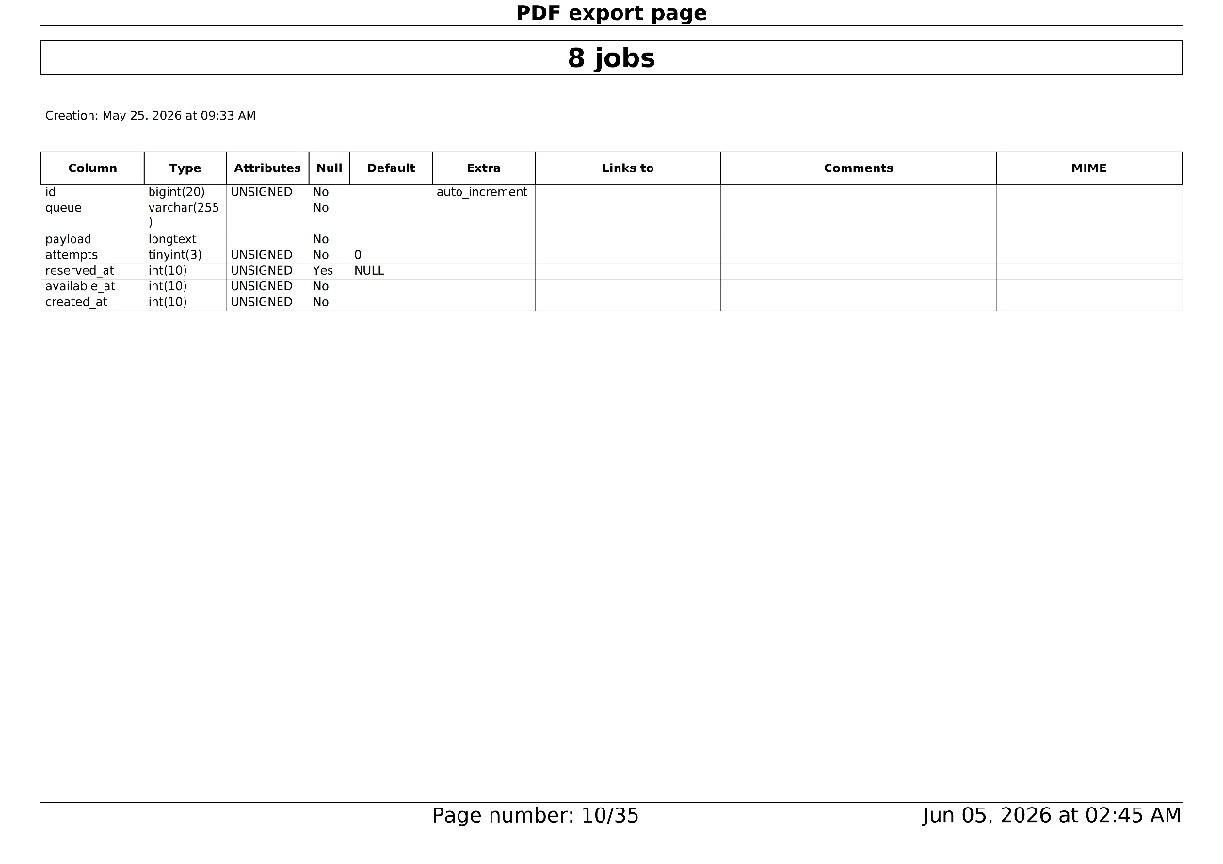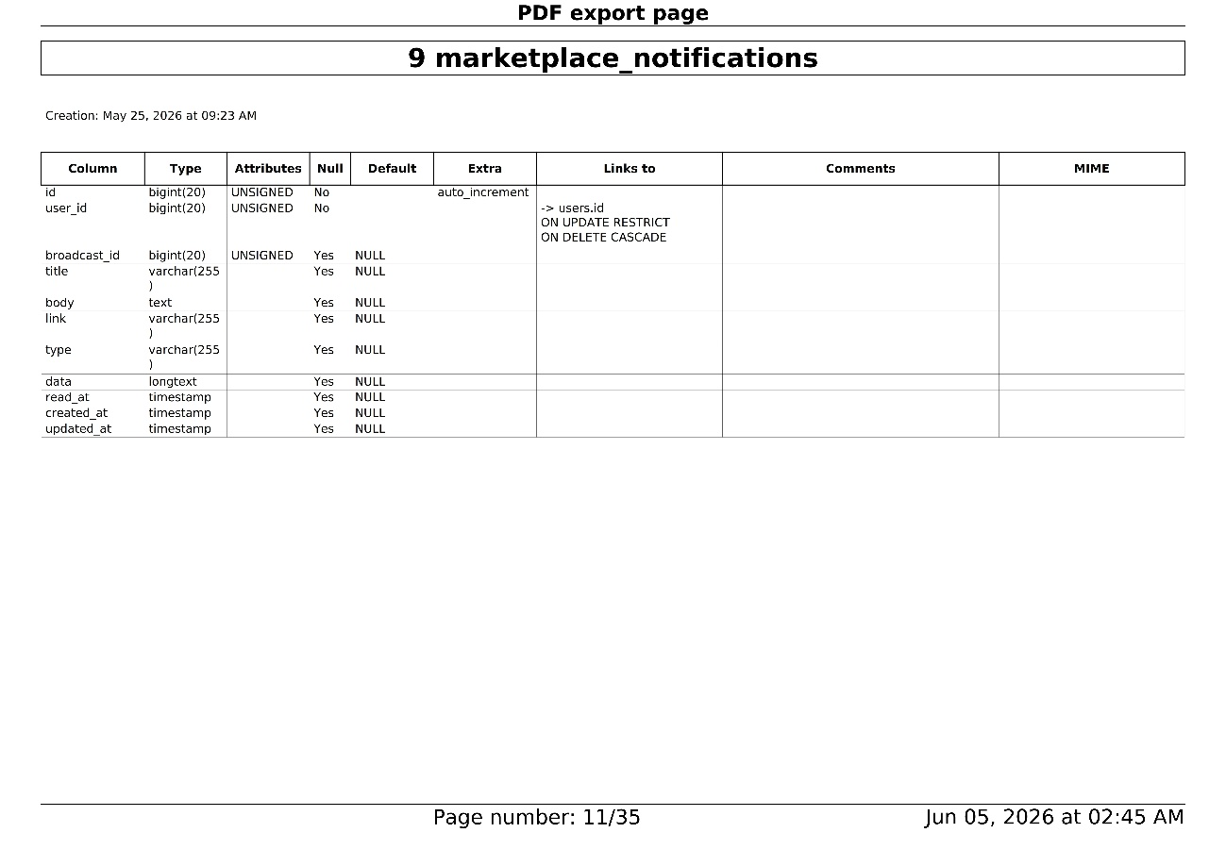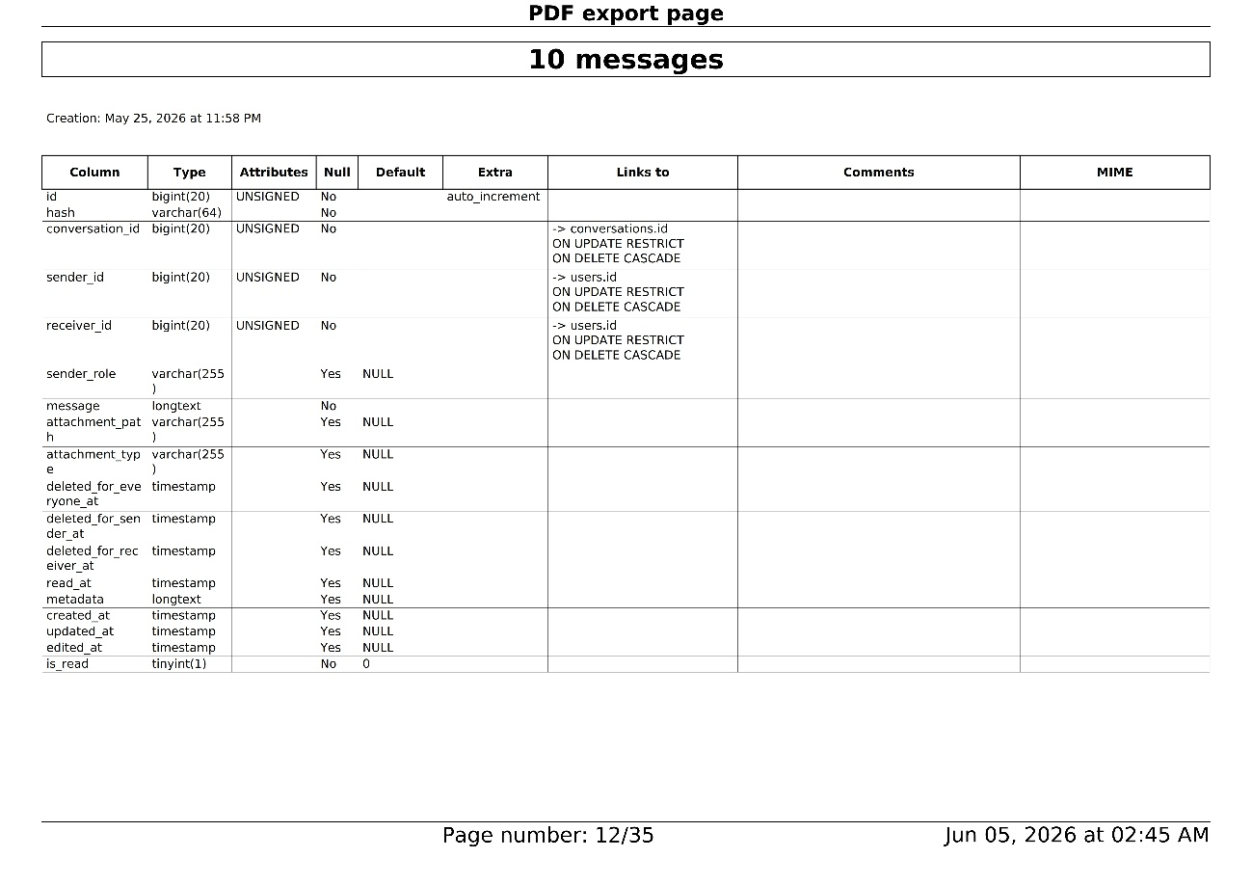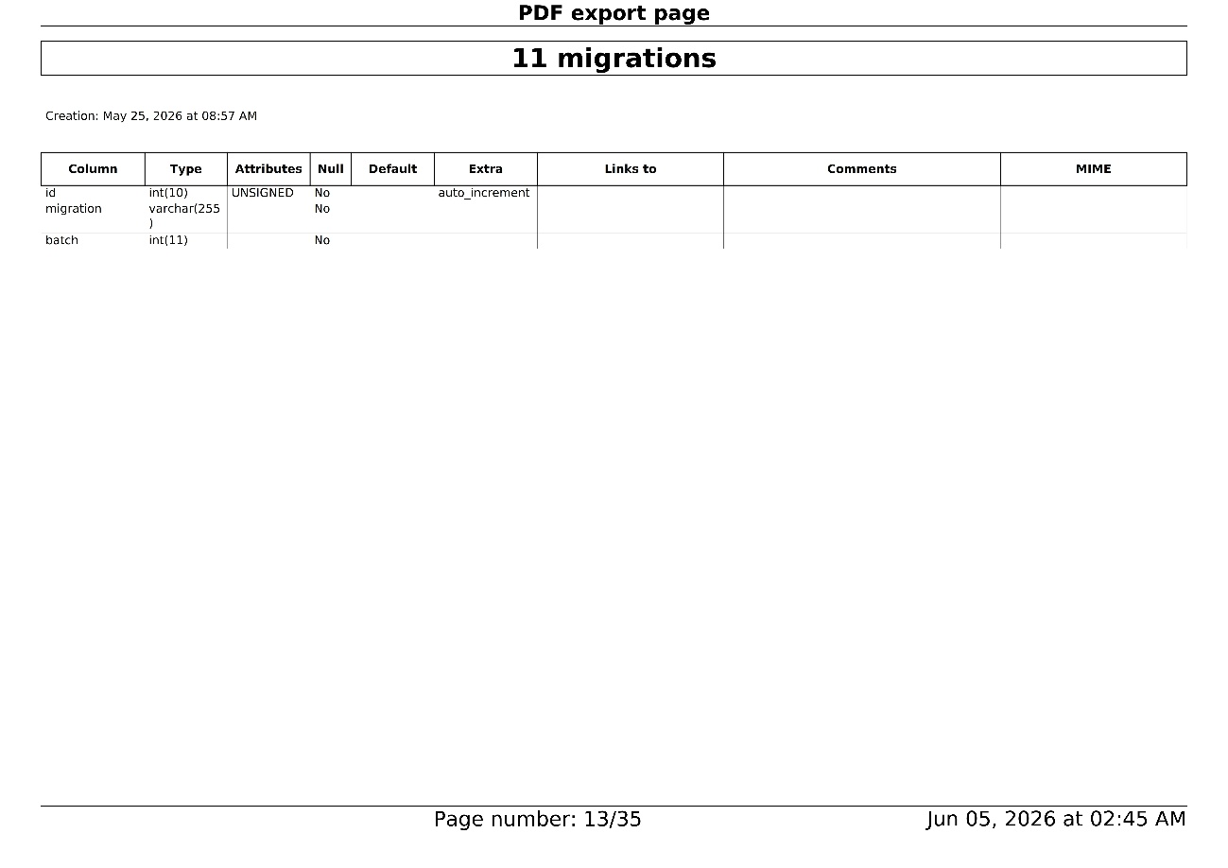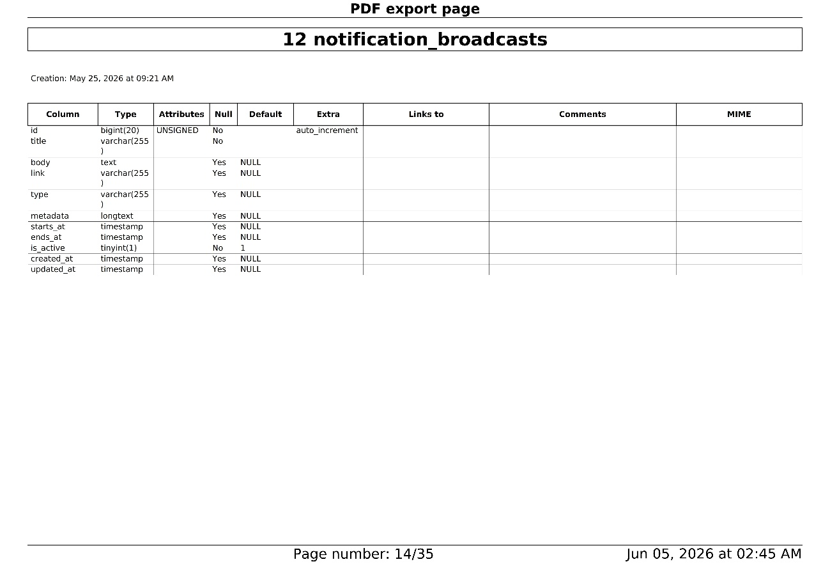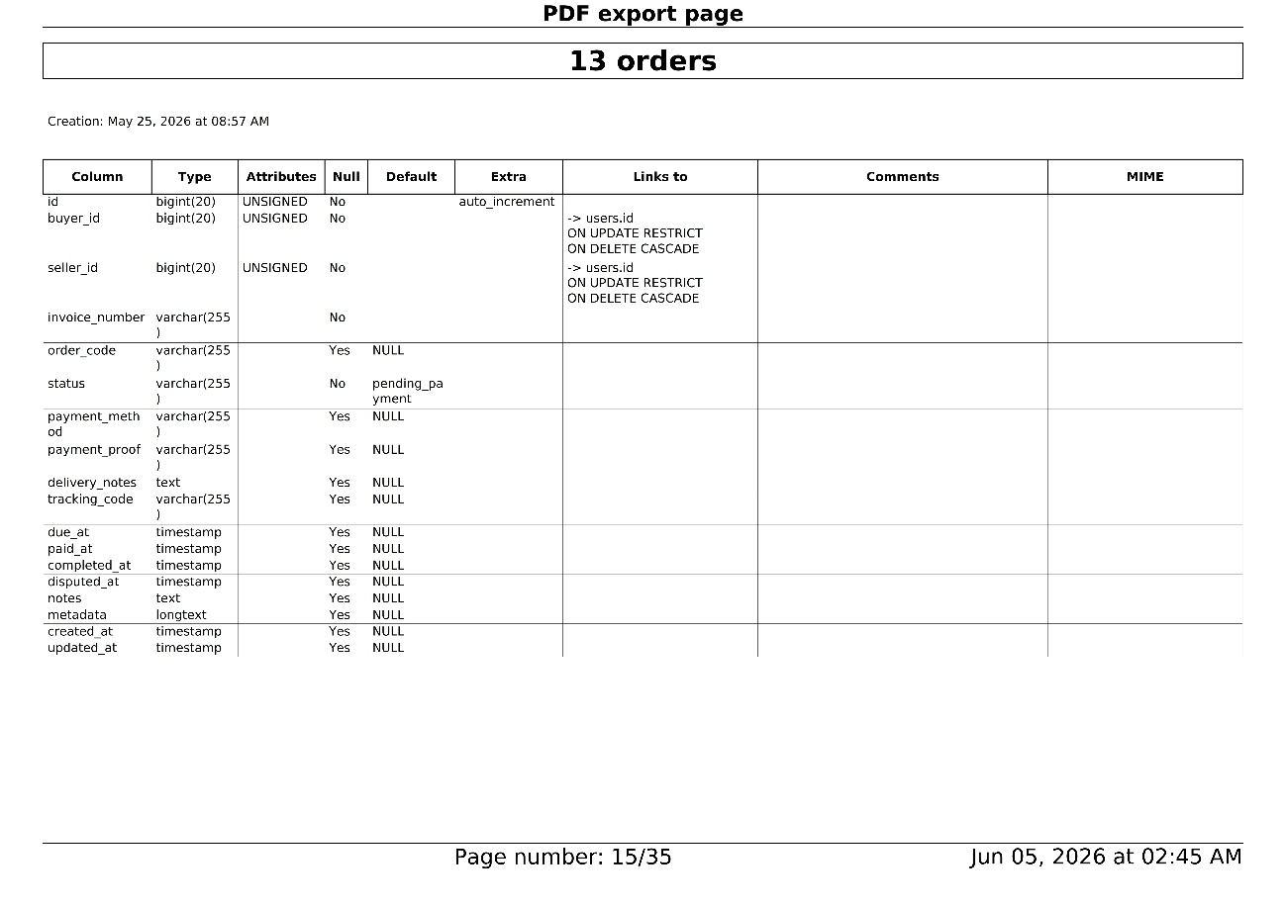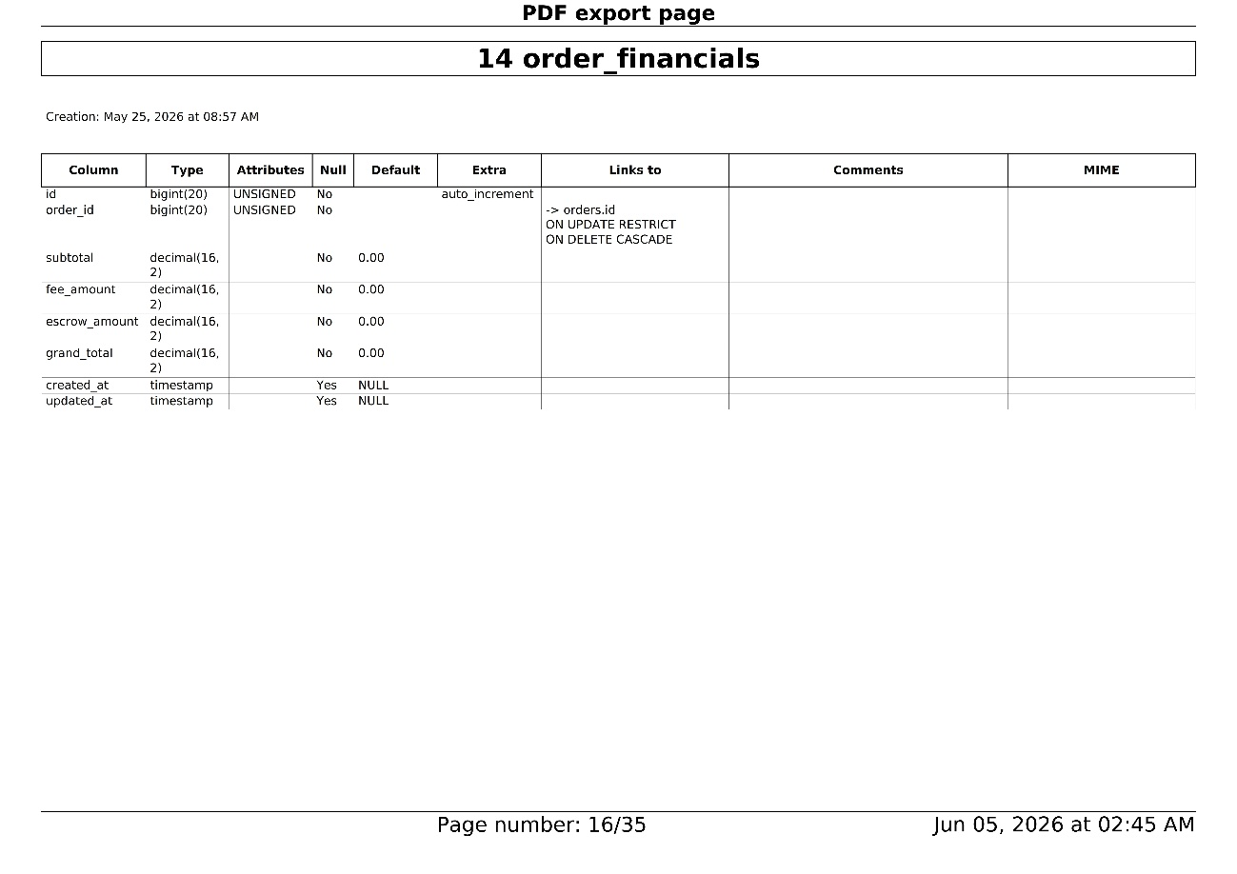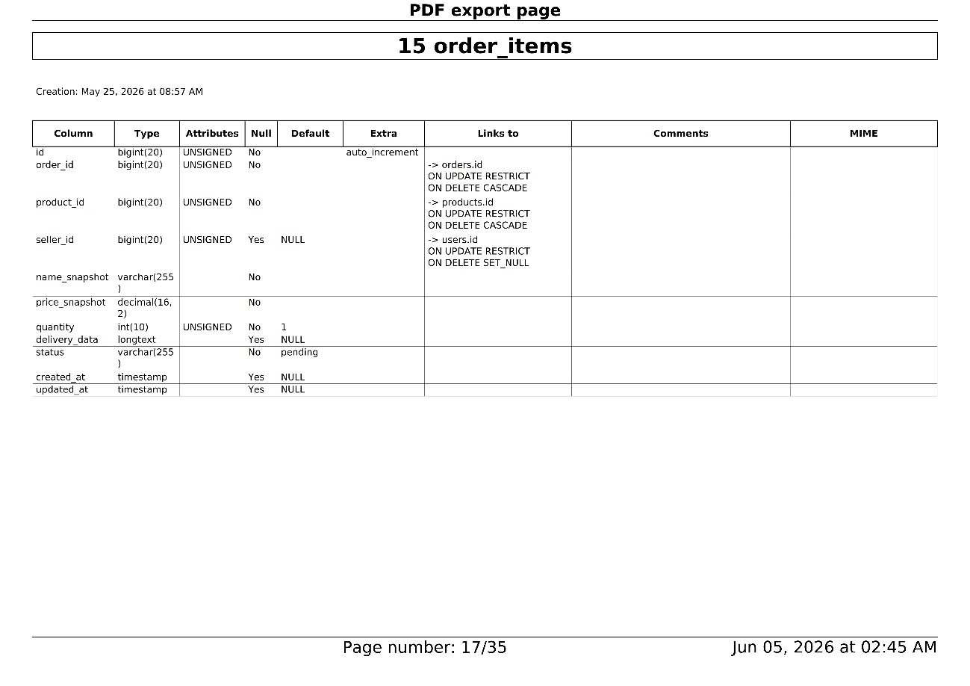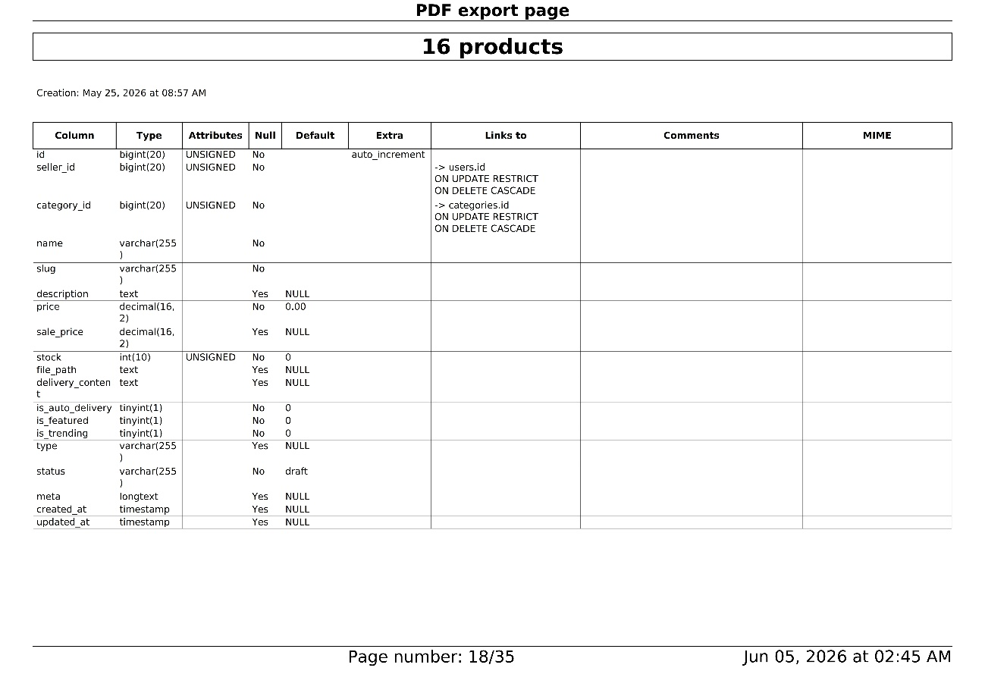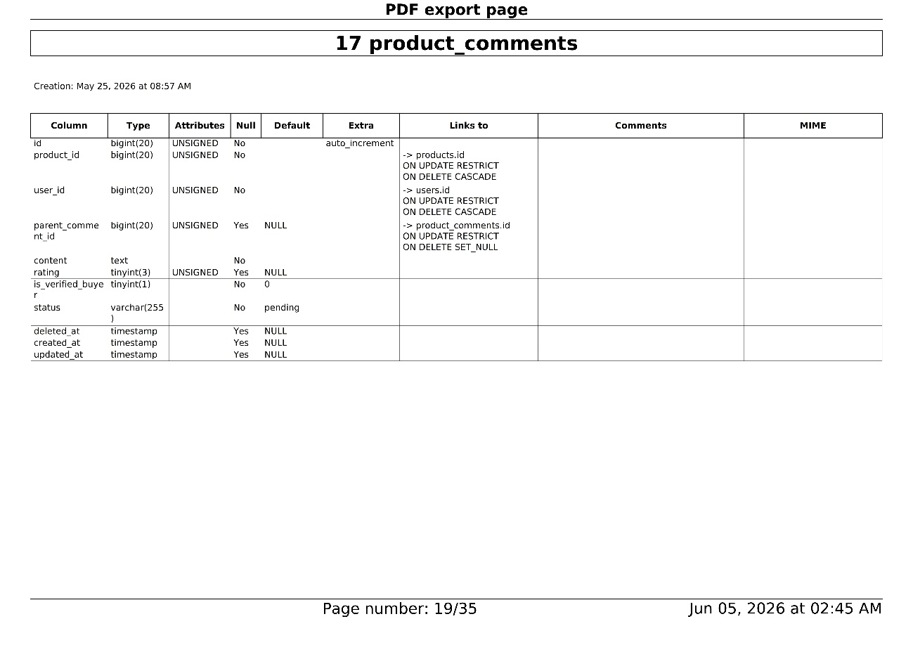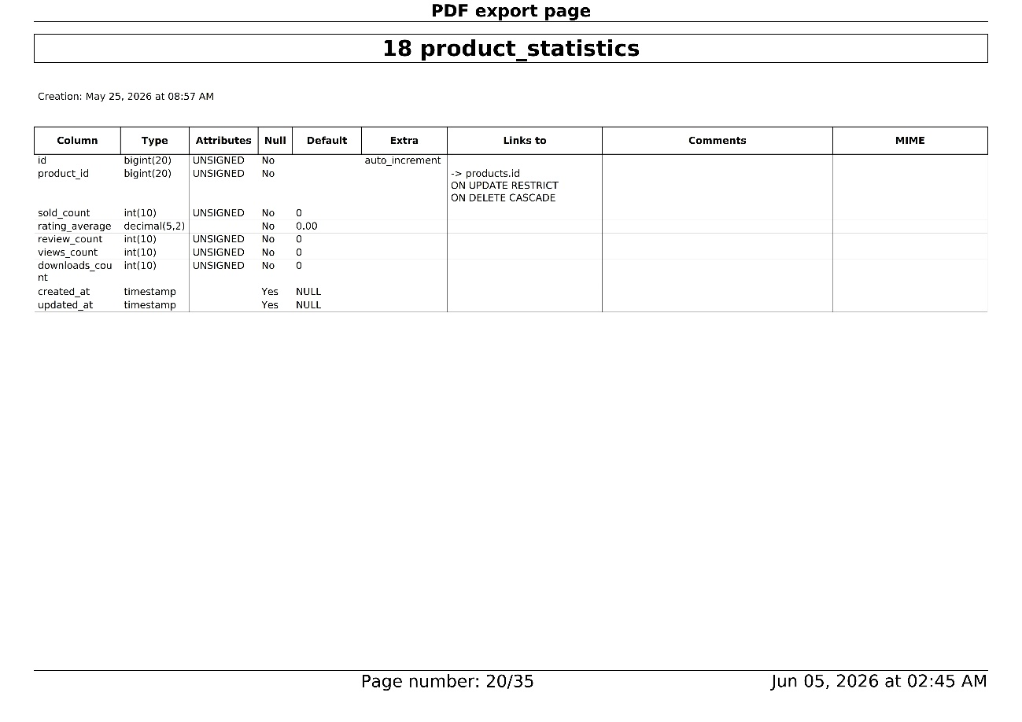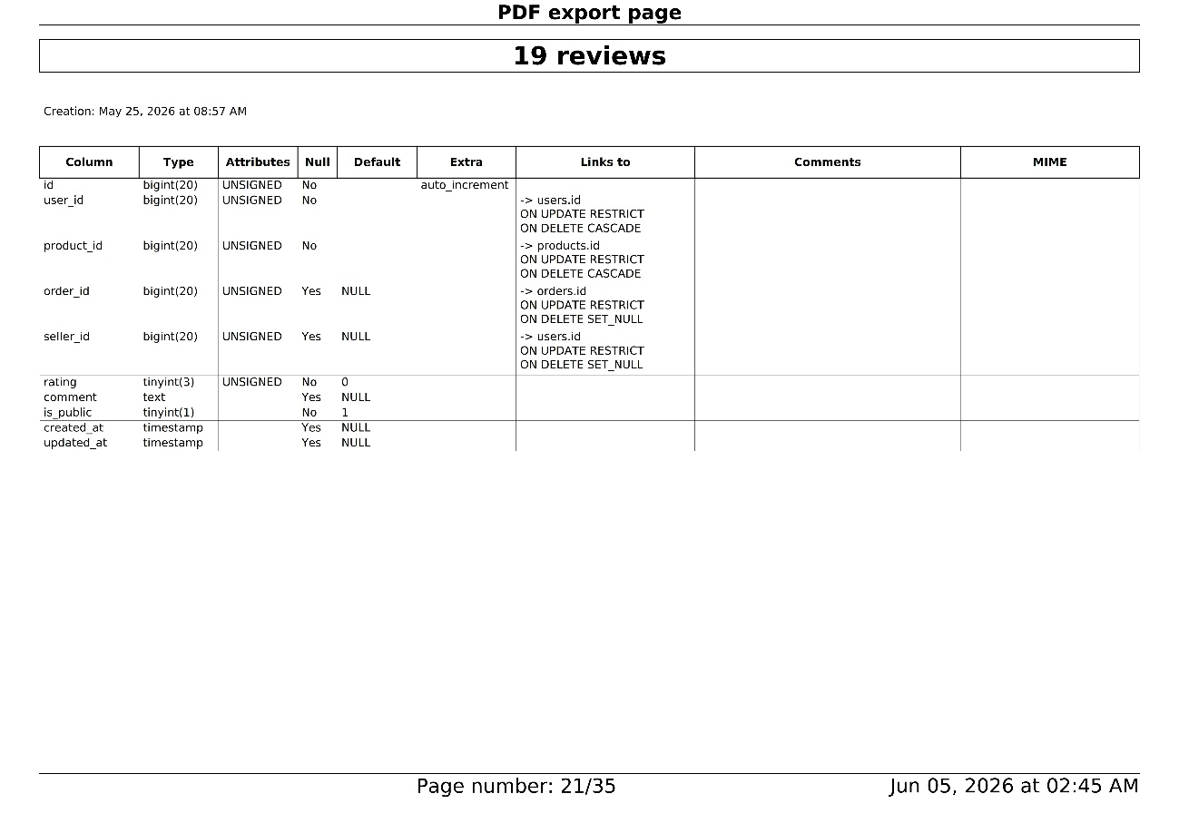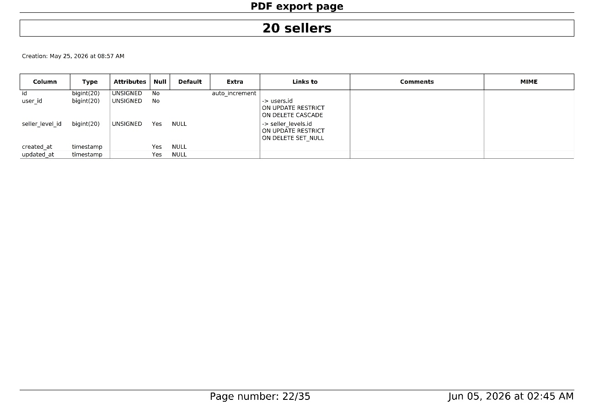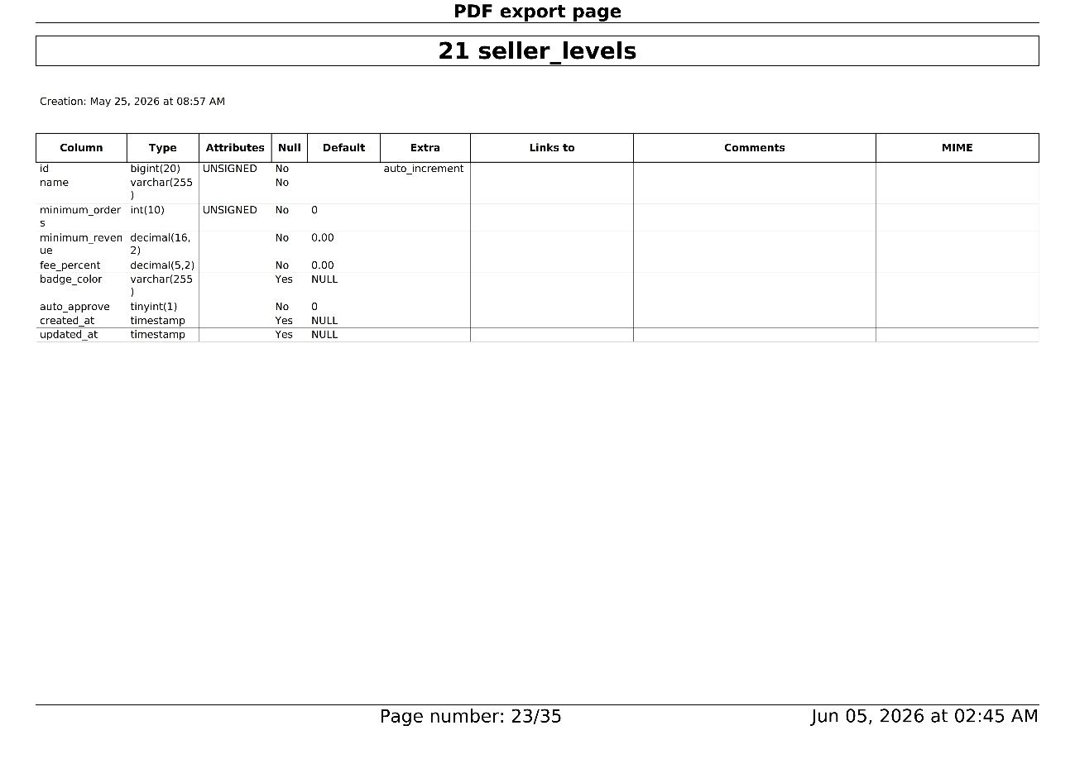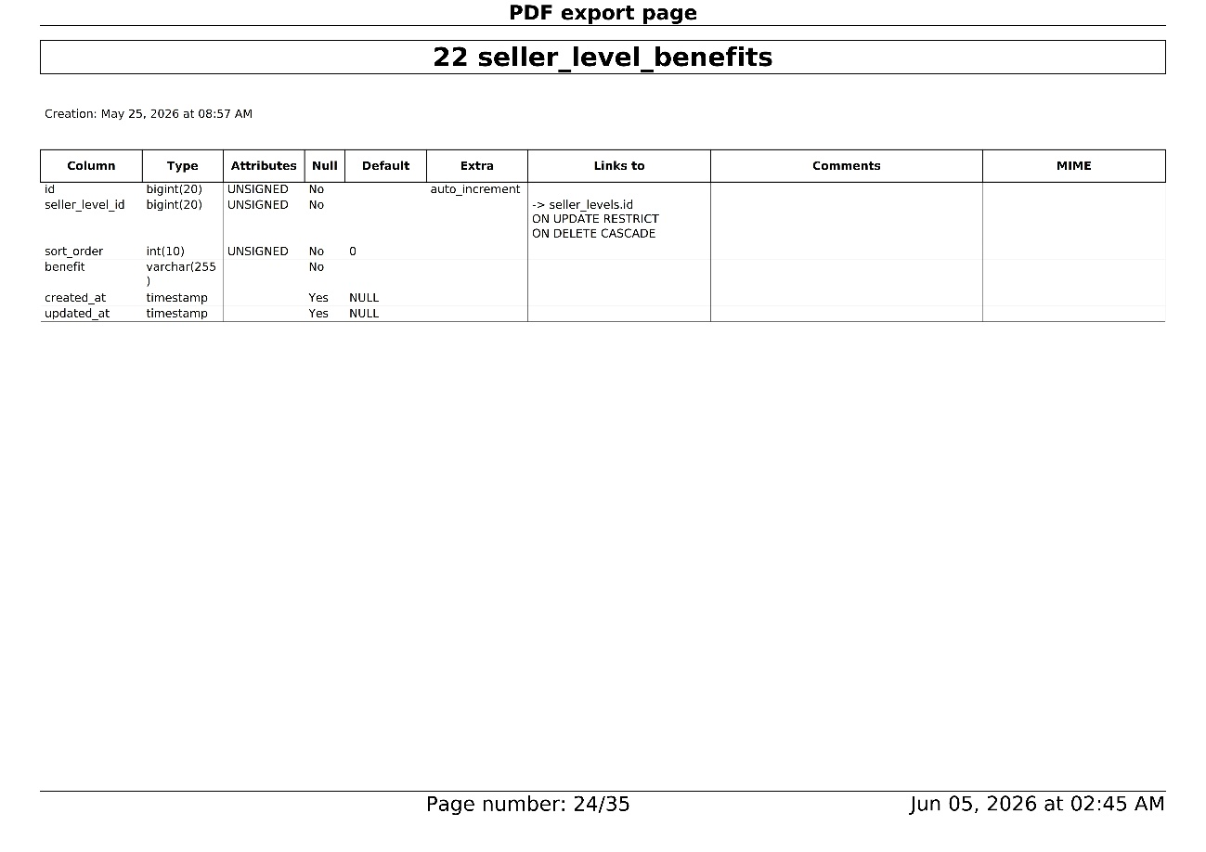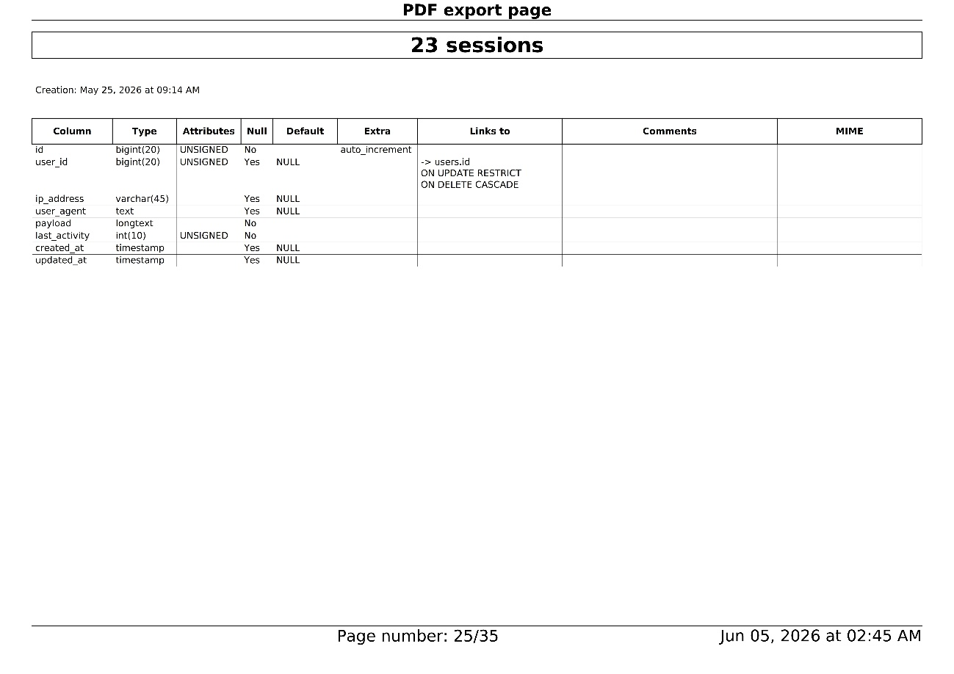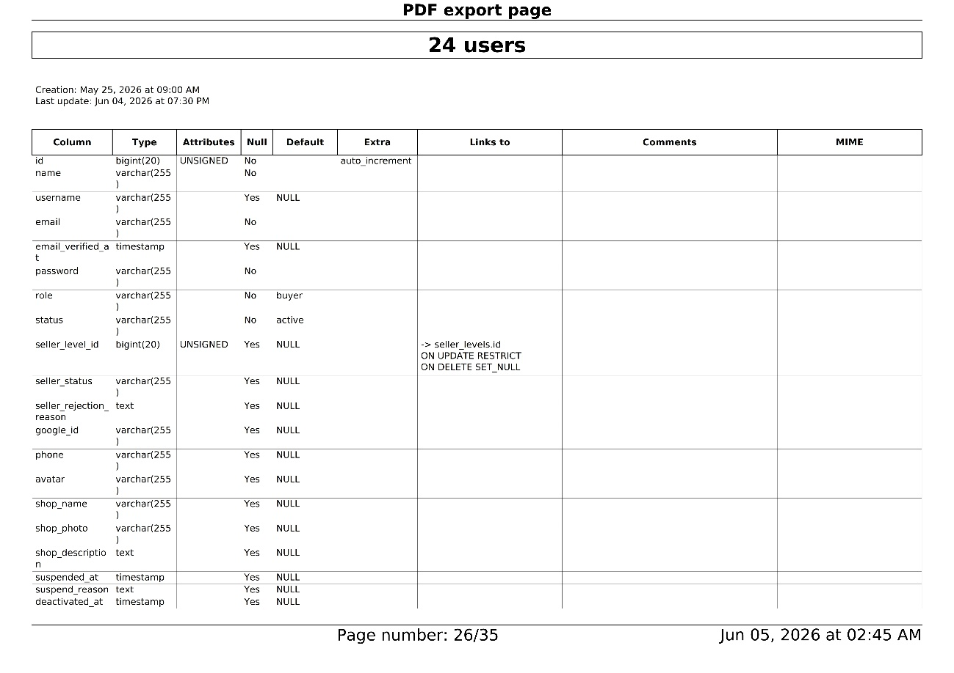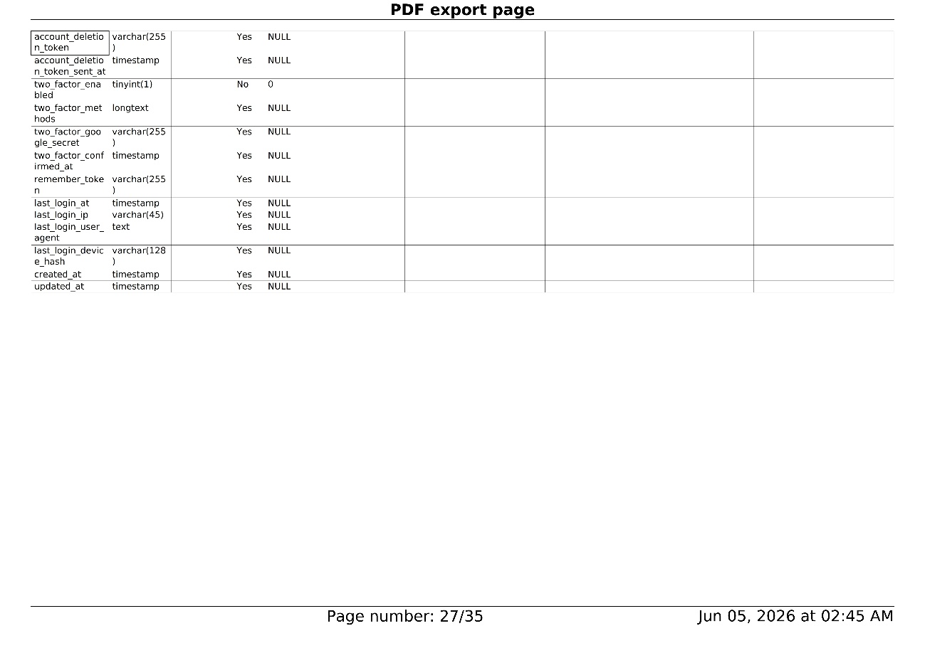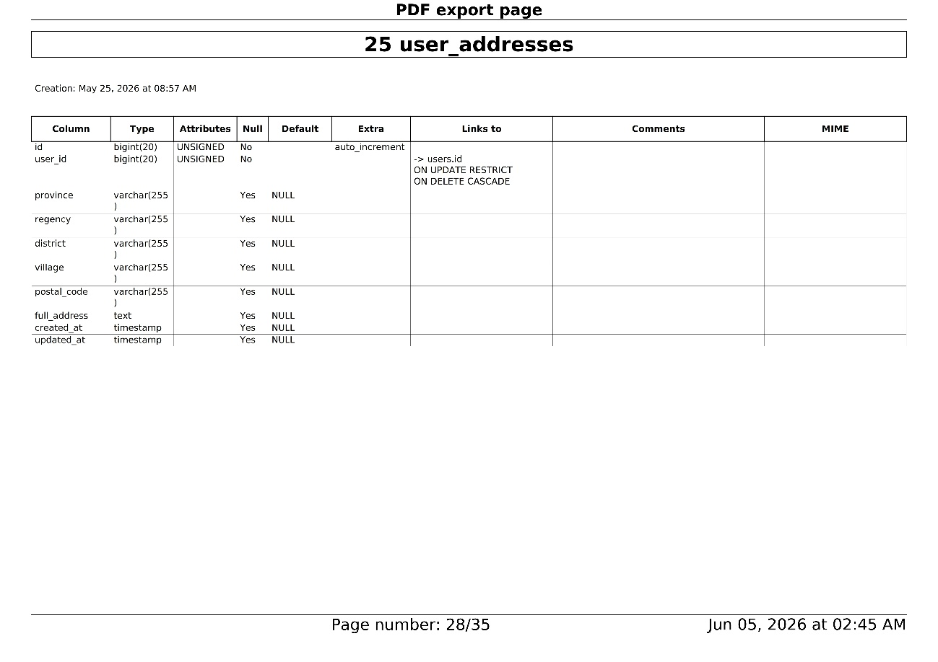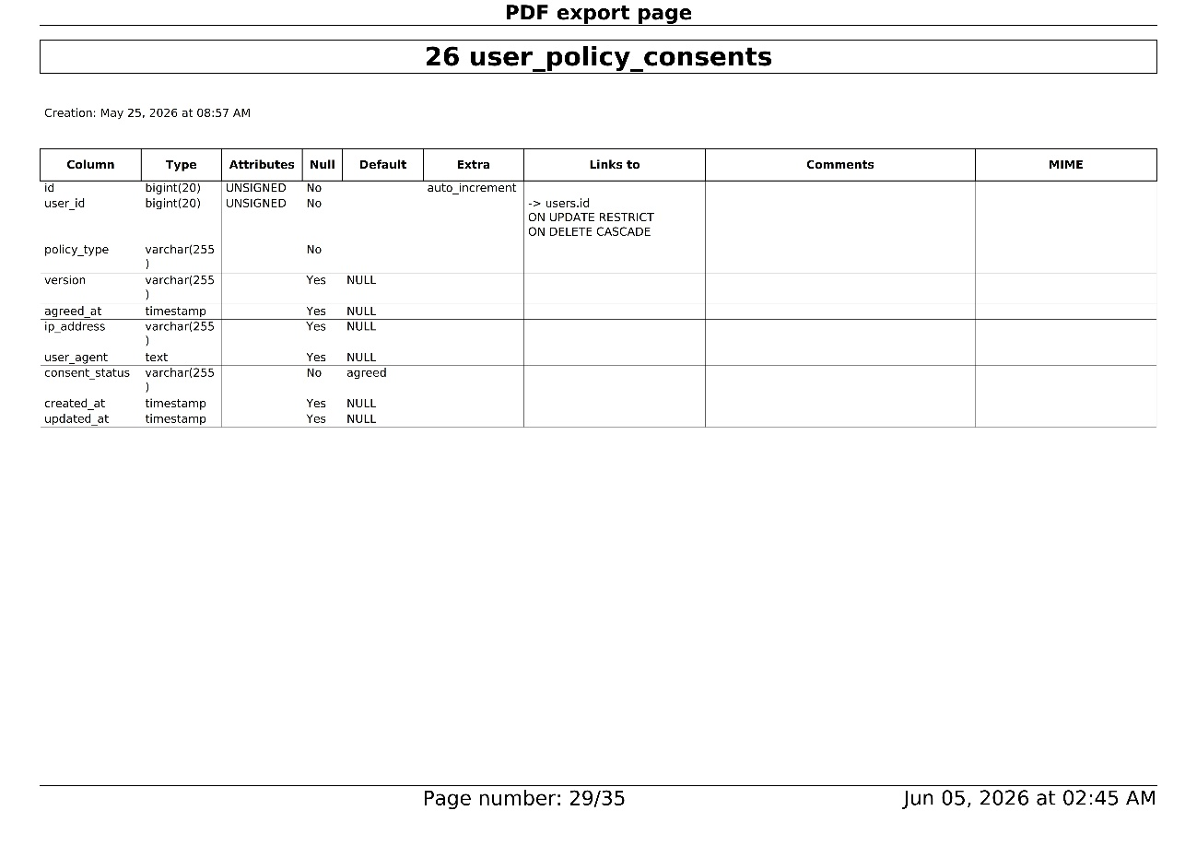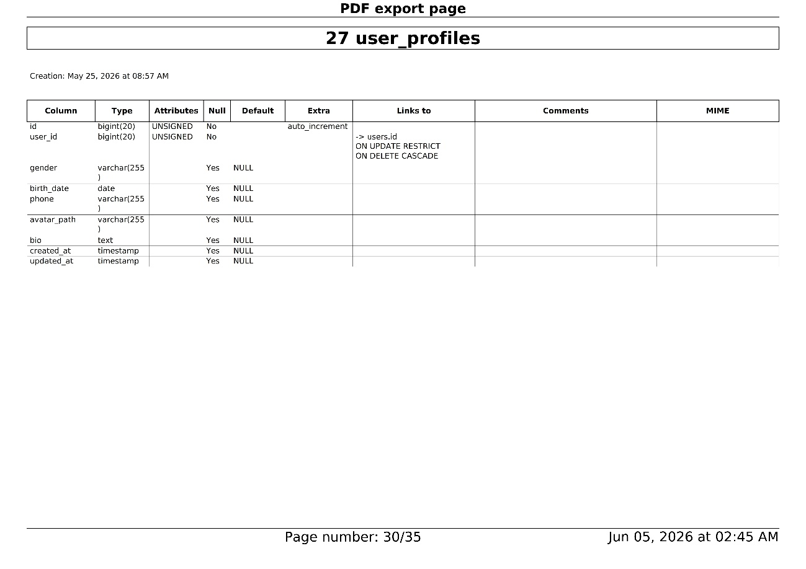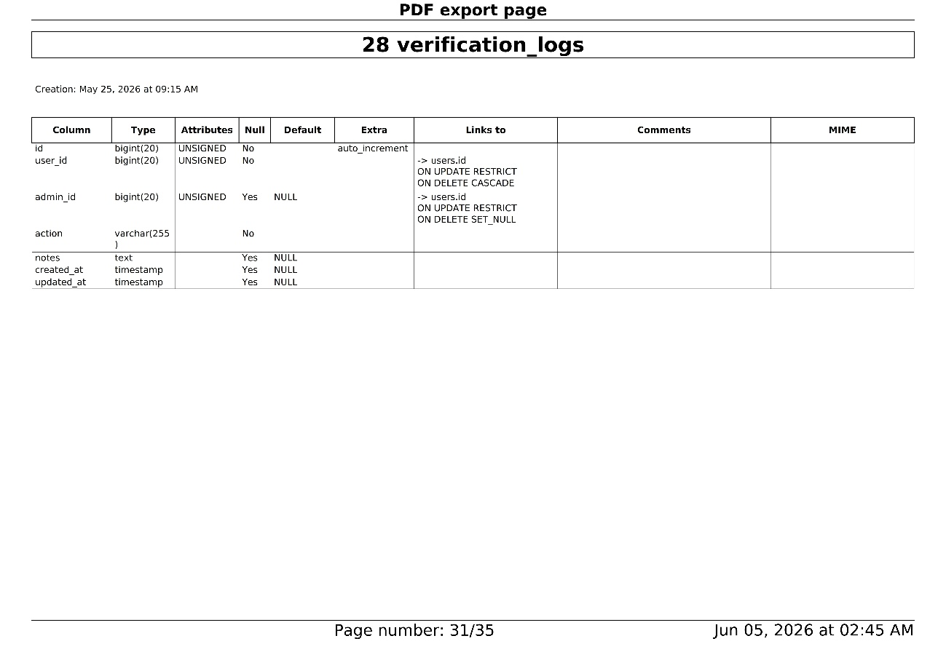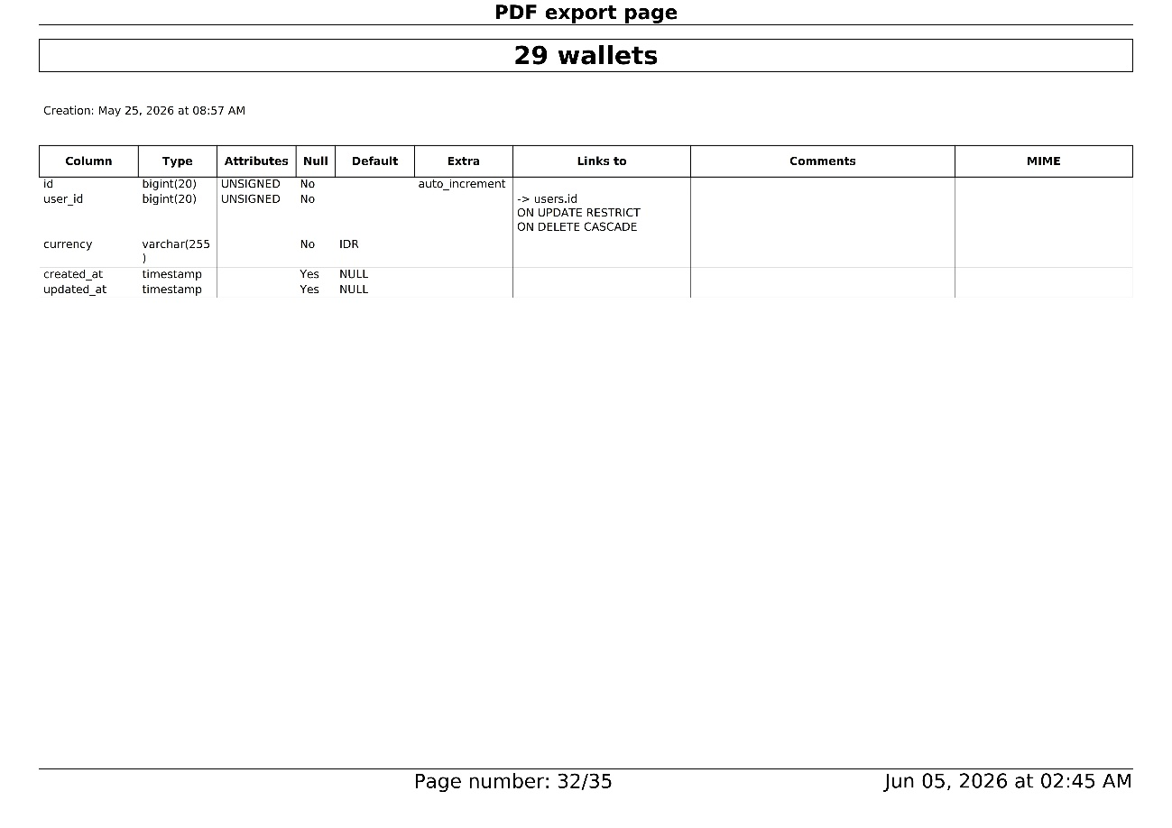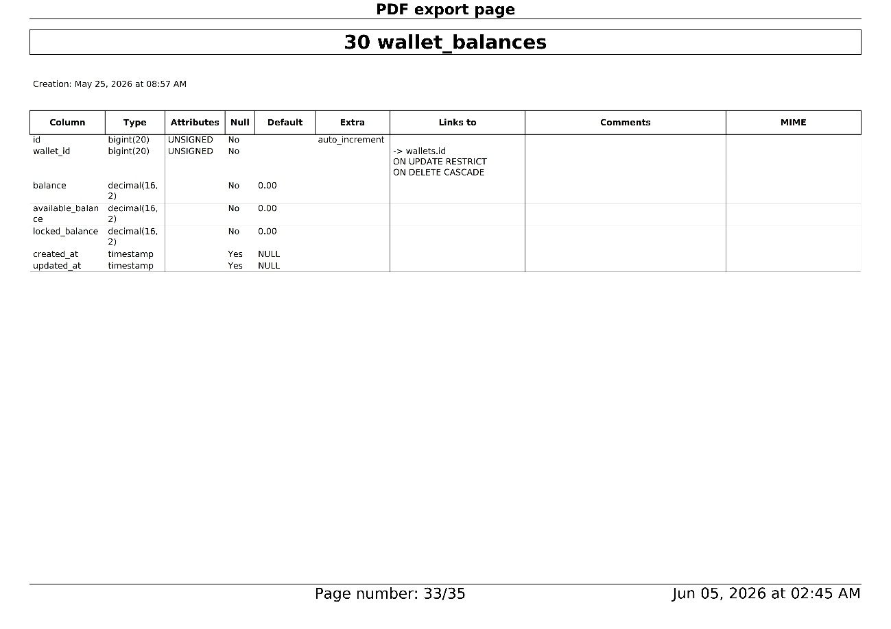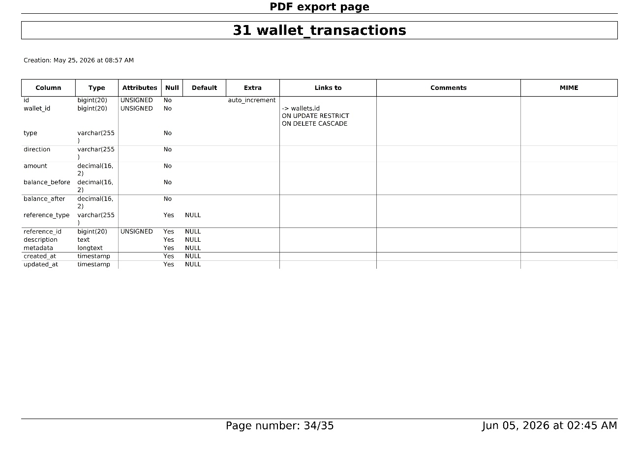
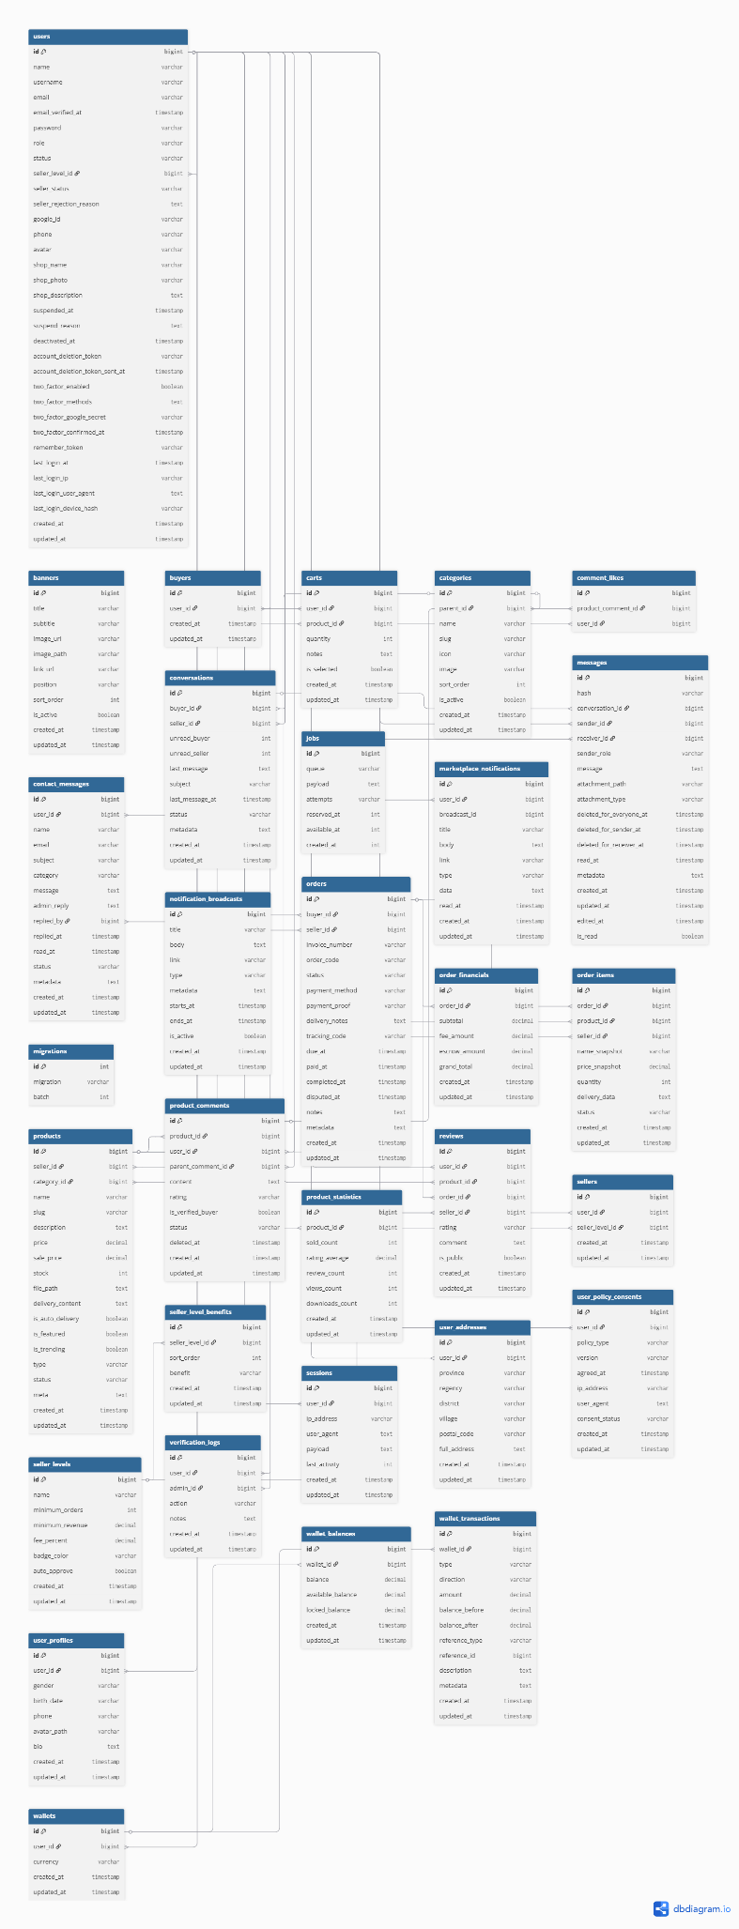

2.4 Cara Menjalankan Projek di Localhost
- Jalankan clone pada terminal di VS Code
git clone https://github.com/MuhammadIhsanAnwar/TB-K1-Database
- Maka akan muncul folder TB-K1-Database, jalankan perintah berikut di terminal untuk pindah ke folder lapak_gaming
cd TB-K1-Database/lapak_gaming
- Buka file .env ubah kode-kode berikut
APP_ENV=production
APP_DEBUG=false
APP_URL=https://lapakgaming.neoverse.my.id
Menjadi
APP_ENV=local
APP_DEBUG=true
APP_URL=https://localhost

DB_DATABASE=neoz6813_TB-K1-Database
DB_USERNAME=neoz6813
DB_PASSWORD=@Webihsananwar33
Menjadi
DB_DATABASE=lapak_gaming
DB_USERNAME=root
DB_PASSWORD=

Konfigurasi Mail dan Google Auth dapat diubah sesuai konfigurasi yang dimiliki oleh user, gunakan konfigurasi yang sudah ada hanya untuk uji coba di localhost saja dikarenakan konfigurasi tersebut merupakan Credential dari cpanel dan Google Cloud.
- Hidupkan Apache dan MySQL di XAMPP atau Laragon, kemudian buka phpMyAdmin, buat database baru bernama lapak_gaming
- Jalankan Migrate dan Seeder melalui terminal VS Code
php artisan migrate
php artisan db:seed
- Jalankan projek dengan perintah berikut
php artisan serve
Jika error, coba perintah berikut
php artisan serve --no-reload
- Biasanya projek akan jalan di localhost berikut
http://127.0.0.1:8000
- Gunakan Username dan Password berikut untuk login ke halaman admin
Username: administrator@lapakgaming.neoverse.my.id
Password: lapakgaming
- Gunakan Pin 123456 untuk login ke terminal website yang digunakan untuk menjalankan artisan laravel tanpa melalui terminal VS Code
- Catatan Projek
- Fitur Daftar dan Login menggunakan Google tidak bisa digunakan di localhost karena konfigurasinya tertaut ke hostingan lapakgaming.neoverse.my.id
- Saat daftar, akan diminta verifikasi email, pastikan link aktivasi akun yang dikirimkan ke email dibuka di laptop yang menjalankan projek laravel tersebut
- Akun administrator sudah ditetapkan di seeder, apabila user ingin mengubah akun admin, harus membuat seeder baru
- Akun administrator tidak bisa menggunakan fitur-fitur di pengaturan akun dikarenakan seluruh verifikasinya terkirim ke email administrator@lapakgaming.neoverse.my.id langsung
- Folder yang diclone dari GitHub sudah include seluruh package yang diinstal, sehingga user tidak perlu menginstal ulang seluruhnya

2.5 Requirement Projek
- PHP 8.2.12+
- Composer 2.9.5+
- Node.js 22 LTS
- NPM 10+
- laravel/framework 12.0
- filament/filament 5.6
- laravel/jetstream 5.5
- laravel/fortify": "^1.37
- laravel/socialite": "*
- pragmarx/google2fa-laravel 3.0
- twilio/sdk 8.1

BAB III

PENUTUP

3.1 Kesimpulan
Berdasarkan hasil analisis dan pengembangan yang telah dilakukan, website marketplace digital Lapak Gaming berhasil dibangun sebagai platform yang memfasilitasi transaksi jual beli produk digital dan kebutuhan gaming secara online. Sistem ini mengintegrasikan berbagai fitur utama marketplace, seperti manajemen pengguna, pengelolaan produk, transaksi pemesanan, dompet digital (wallet), sistem ulasan, komunikasi antar pengguna, serta notifikasi yang mendukung aktivitas jual beli secara terstruktur dan efisien.
Pengembangan website dilakukan menggunakan framework Laravel 12 dengan arsitektur Model-View-Controller (MVC) serta memanfaatkan MySQL sebagai basis data relasional. Selain itu, berbagai teknologi pendukung seperti Filament, Jetstream, Fortify, Tailwind CSS, Vite, dan Google2FA digunakan untuk meningkatkan kemudahan pengelolaan sistem, keamanan aplikasi, serta kualitas antarmuka pengguna. Penerapan teknologi tersebut menunjukkan bahwa pengembangan aplikasi web modern dapat dilakukan secara efektif dengan memanfaatkan framework dan tools yang tepat.
Melalui proyek ini, mahasiswa dapat menerapkan konsep-konsep yang telah dipelajari pada mata kuliah Praktikum Pemrograman Web Lanjutan, mulai dari perancangan basis data, pengembangan backend dan frontend, implementasi autentikasi, hingga integrasi berbagai layanan pendukung. Dengan demikian, website Lapak Gaming tidak hanya berfungsi sebagai media transaksi digital, tetapi juga menjadi sarana pembelajaran dalam membangun sistem marketplace berbasis web yang kompleks dan terintegrasi.

3.2 Saran
Website Lapak Gaming masih memiliki peluang untuk dikembangkan lebih lanjut agar dapat memberikan layanan yang lebih lengkap dan optimal. Salah satu pengembangan yang dapat dilakukan adalah integrasi payment gateway otomatis sehingga proses pembayaran dapat dilakukan secara real-time tanpa memerlukan verifikasi manual dari pengguna maupun administrator.

Selain itu, pengembangan aplikasi mobile berbasis Android atau iOS dapat menjadi alternatif untuk meningkatkan aksesibilitas pengguna. Sistem notifikasi real-time, fitur rekomendasi produk berbasis preferensi pengguna, serta dashboard analitik untuk seller juga dapat ditambahkan guna meningkatkan pengalaman pengguna dan efektivitas pengelolaan marketplace.
Dari sisi keamanan, pengembangan lanjutan dapat mencakup penerapan mekanisme keamanan tambahan seperti audit aktivitas pengguna, deteksi aktivitas mencurigakan, pembatasan percobaan login, serta peningkatan sistem verifikasi identitas pengguna. Dengan adanya pengembangan tersebut, website Lapak Gaming diharapkan dapat menjadi platform marketplace digital yang lebih aman, modern, dan mampu memenuhi kebutuhan pengguna secara lebih optimal di masa mendatang.

